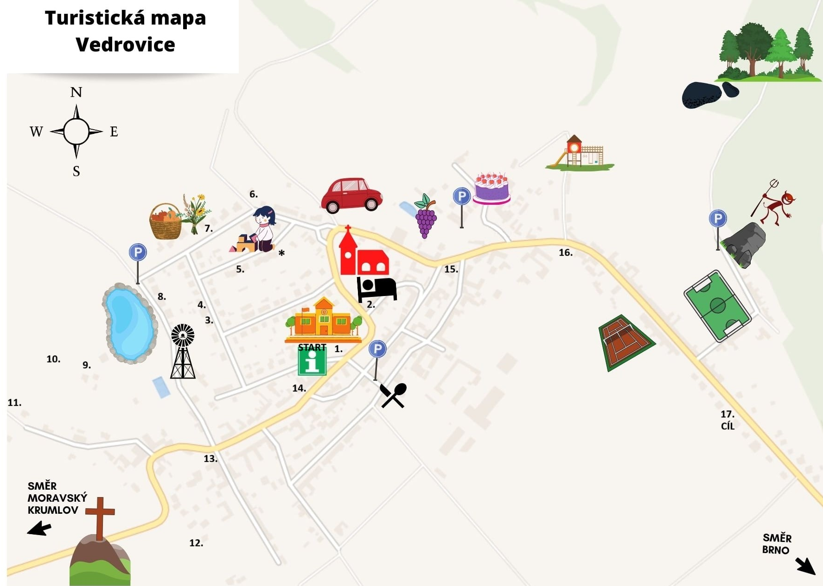
MAPA
DÝŇOHRÁTKY

1. START
- MUZEUM
2. BOHDANŠTÍ
3. JANDERKOVI
4. TOMKOVI
5. ŽÁKOVI
*. FERBAROVI
6. BEZDĚKOVI
7. BOHDANŠTÍ
8. VANÍČKOVI
9. JURSOVI
10. BOGNEROVI
11. ŠEDIVÍ
12. KŮROVI
13. „ZÁBROVČÁK“
14. LIŠKOVI
15. PEXOVI
16. FUČÍKOVI
17. DVOŘÁČKOVI
- CÍL

Trasu si můžete
libovolně
přizpůsobit.
Příjemnou zábavu!

